Manual de Uso – Aplicación Runge-Kutta

**Integrantes:**

* Juan David Buendia Loyo
* Carlos David Páez Ferreira
* María Fernanda Toloza Buitrago

**Enunciados**

El programa que se desarrolló en Python para esta temática cumple con la solución adecuada para los ejercicios propuestos en cada uno de los ejecutables individuales.

* RK4:

#dy/dt = y - t^2 +1 Test 1

#dy/dt = 2 - e^-4t -2y Test 2

* RK4-SegundaOpcion:

# dy/dx = x^2 - 3y Test1

#dy/dx = y - x^2 +1 F

* RK4_Aplicaciones1:

Caso práctico de aplicación de Runge-Kutta de O(h)=4

Usando la ley de enfriamiento de Newton, se puede predecir la temperatura de un cuerpo al ser enfriado por convección para sistemas con Bi<0.1 (Número de Biot)

T(t) pCpV[dT/dt] = -hA(T-Tinf) T(0) = Tinc

Los datos son para una pieza metálica de acero del tamaño de una moneda enfriada con aire

* RK4_Aplicaciones2:

Caso práctico de aplicación de Runge-Kutta de O(h)=4 para un sistema de ecuaciones Oscilador Amortiguado:

Para una masa en un resorte con un amortiguador se tiene la siguiente ecuación utilizando las leyes de Newton

x(t) v(t)=[dx/dt](t)

m[d^2x/dt^2] + c[dx/dt] + kx = 0

-> ma+cv+kx = 0 (masa*aceleracion + fuerza de amortiguamiento + ley de Hooke)

x(0)=xinc v(0)=vinc

**Ejecución**

Para correr los programas por medio de un IDE, depende del IDE en cuestión, a continuación, se va mostrar un ejemplo de cómo sería la ejecución con el IDE PyCharm:

Para instalar paquetes de Python se presiona Alt + Shift + F, donde se desplegará el siguiente menú y se da en el botón + para añadir.

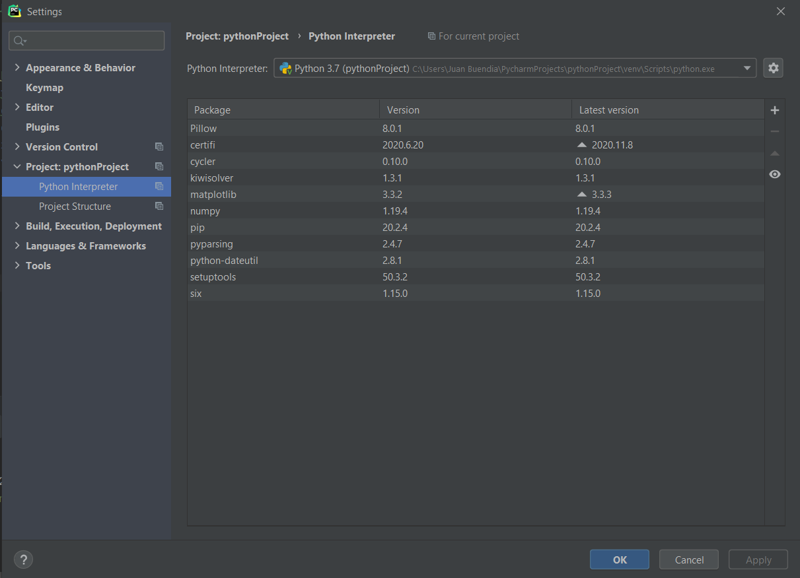

Donde se desplegará la siguiente pantalla.

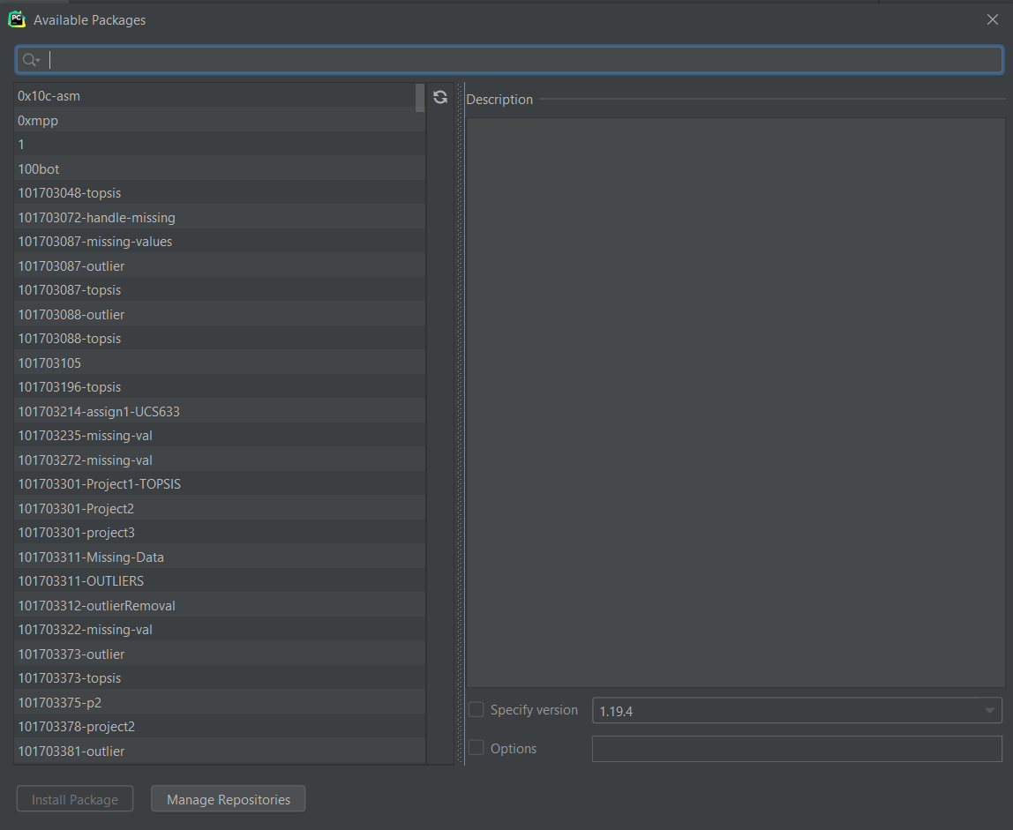

Una vez desplegada se busca el nombre de los paquetes a instalar y se selecciona “Install Package”

Una vez instalados los paquetes necesarios, se procede a hacer lo siguiente.

Se da clic en la pestaña de File o Archivo

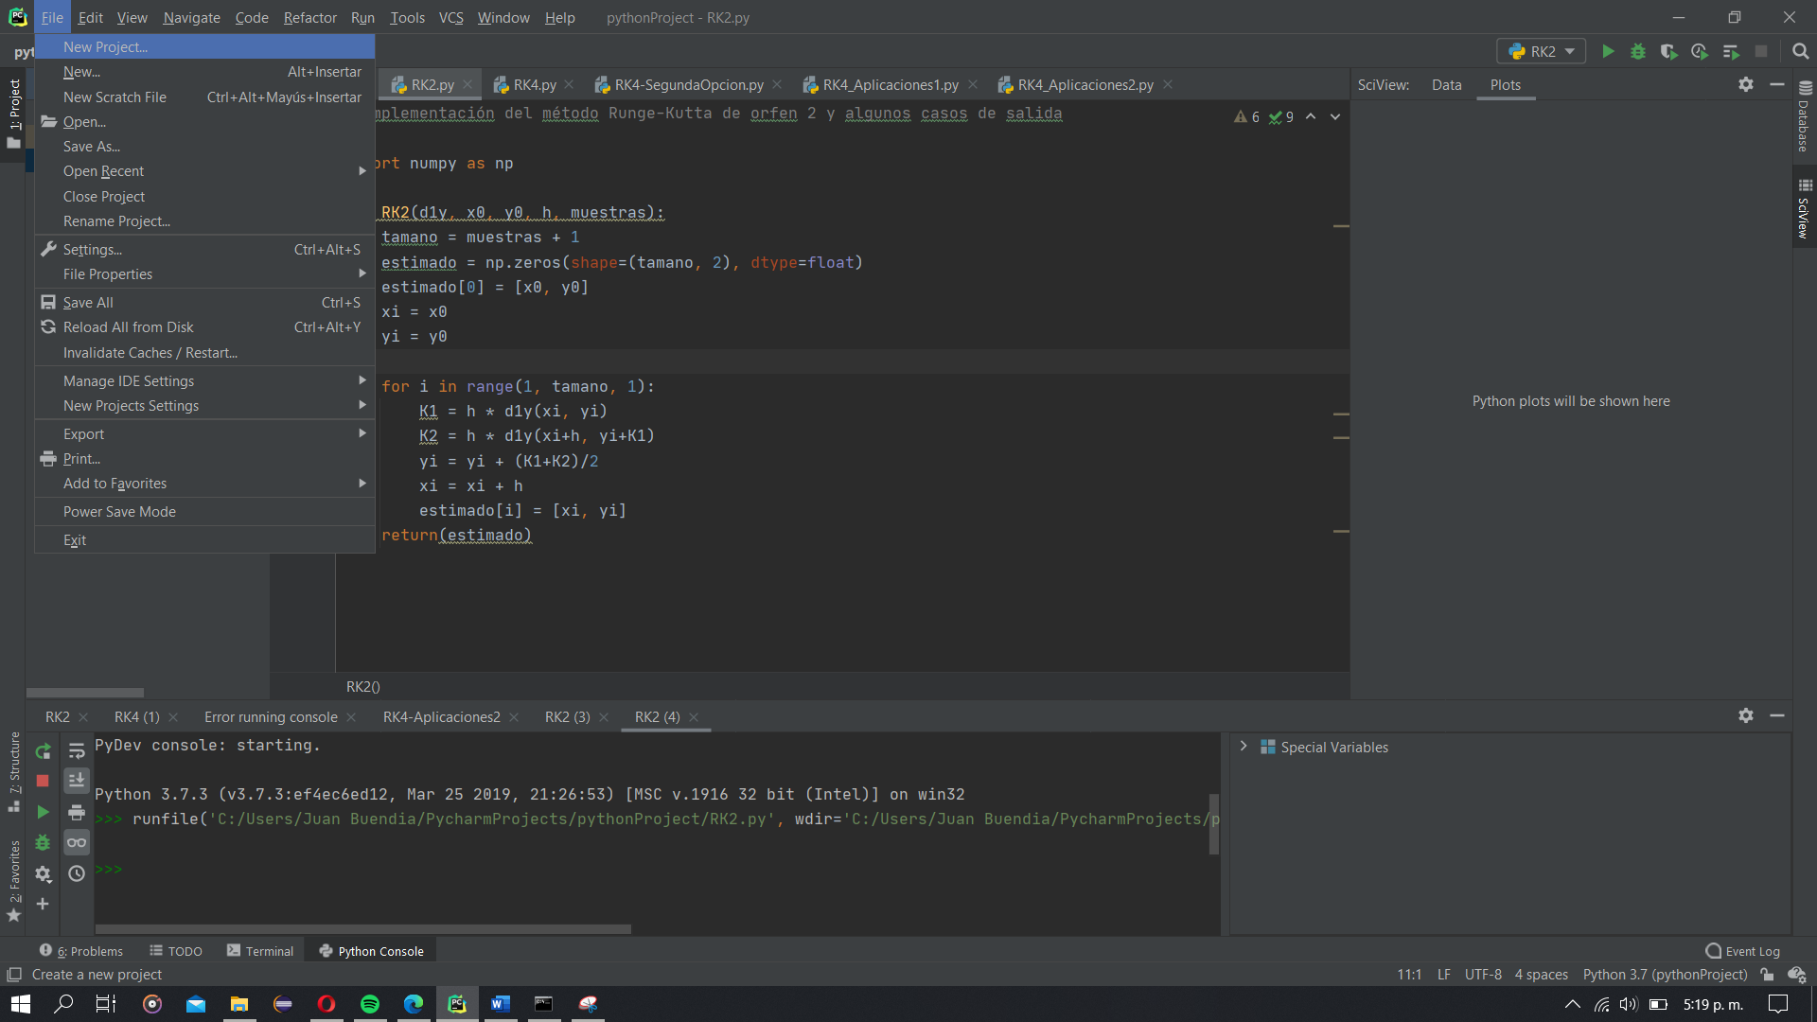

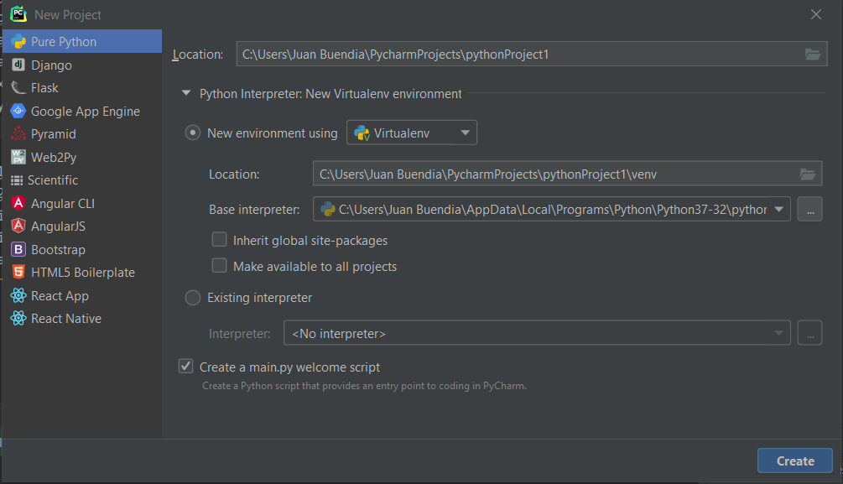

Aquí se escoge la carpeta del código “Código RK”

Después se abre el archivo que se desea ejecutar y se da clic derecho, donde se va a desplegar el siguiente menú

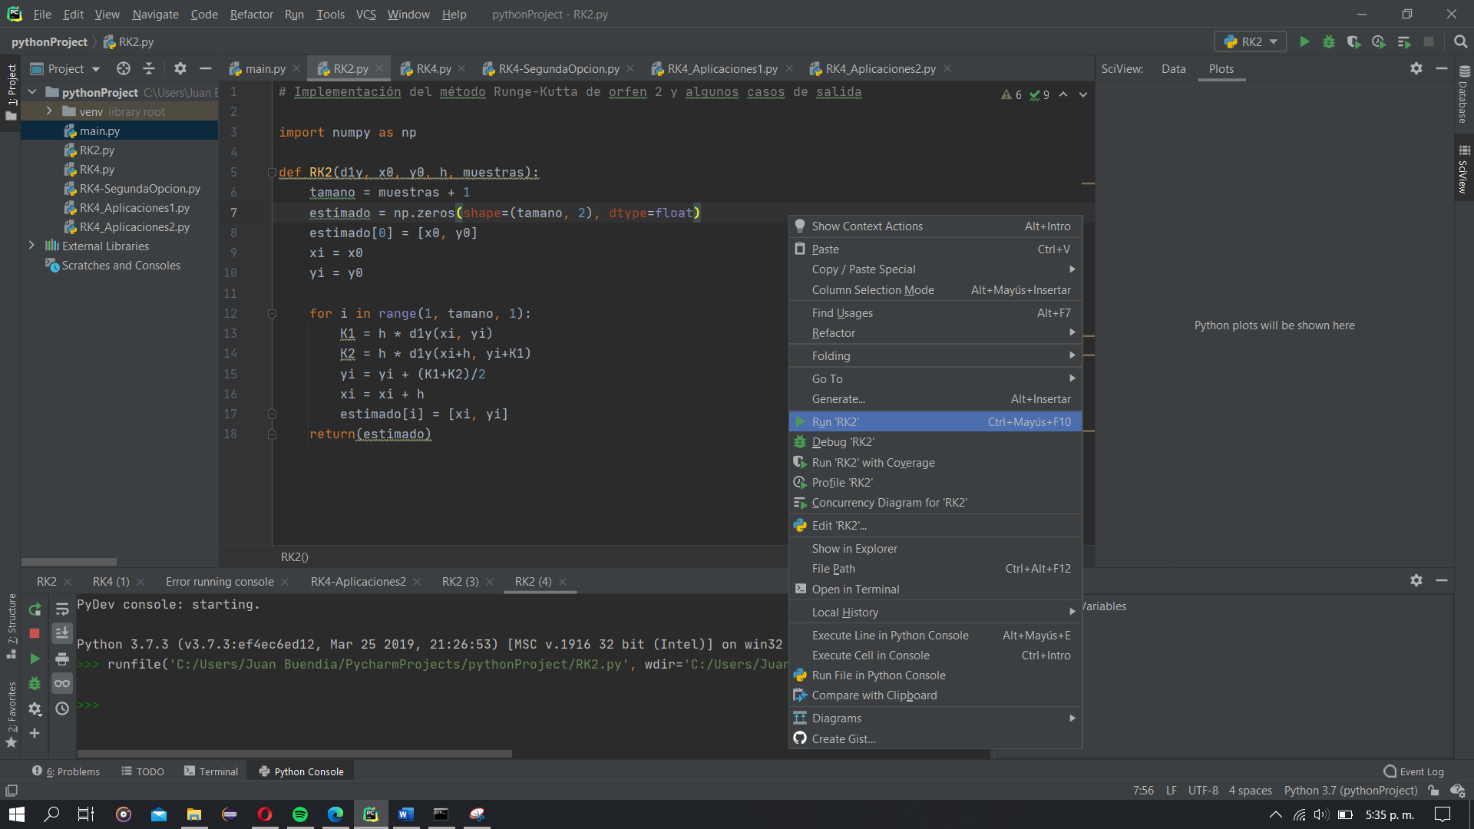

Seleccionada la opción Run el programa procederá a correr y dependiendo del programa mostrará los resultados, ya sea en la consola de Python o la pestaña de Plots

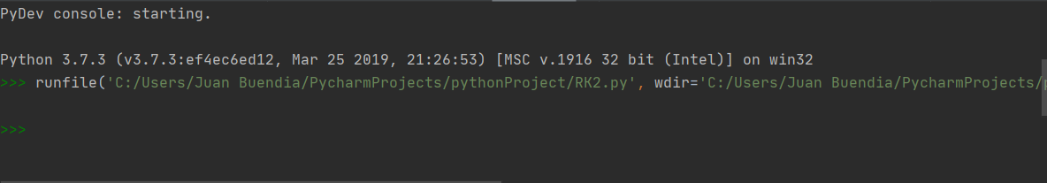

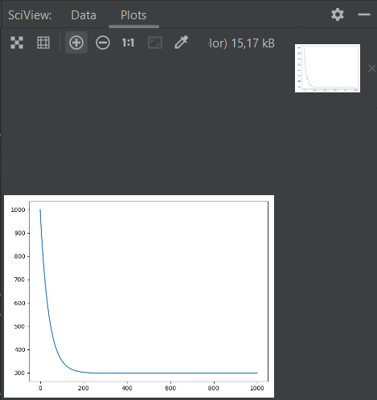

Para correr los programas por CMD hay que asegurarse de lo siguiente:

1. Python está instalado.
2. Los módulos numpy y matplotlib se encuentran instalados.

Una vez comprobado esto, se navega a la carpeta donde se encuentren los archivos .py del proyecto.

Para ejecutar una aplicación de Python se escribe el siguiente comando:

python nombre_archivo.py

**Composición**

El proyecto esta compuesto por los siguientes archivos:

* RK2.py
* RK4.py
* RK4-SegundaOpcion.py
* RK4_Aplicaciones1.py
* RK4_Aplicaciones2.py

Por tanto, los comandos para ejecutar cada uno de estos serían los siguientes:

* python RK2.py
* python RK4.py
* python RK4-SegundaOpcion.py
* python RK4_Aplicaciones1.py
* python RK4_Aplicaciones2.py

**Resultados**

Programa RK4.py muestra el siguiente resultado 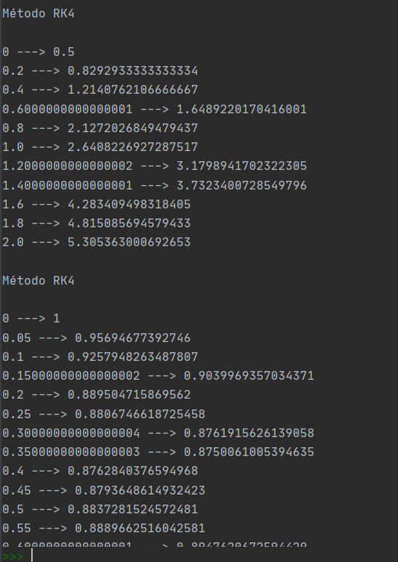

Programa RK4-SegundaOpcion.py muestra el siguiente resultado

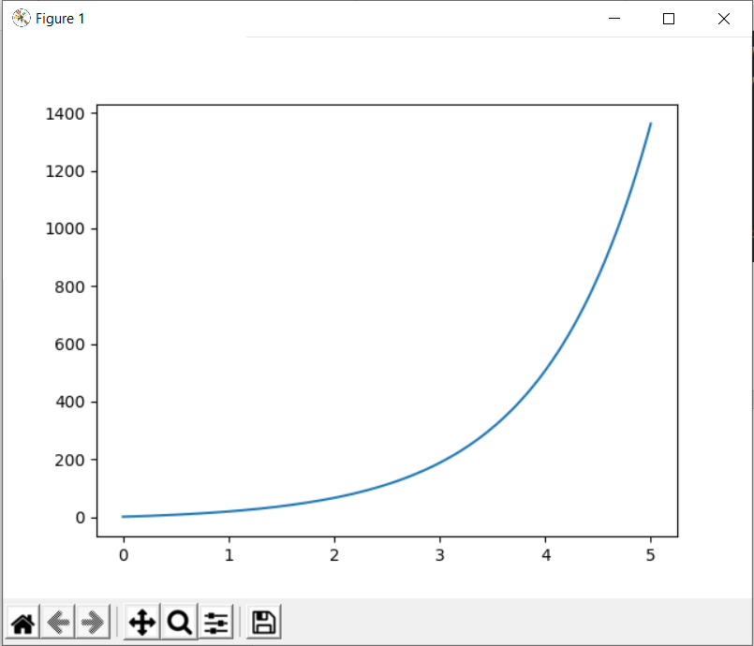

Programa RK4_Aplicaciones1.py muestra el siguiente resultado

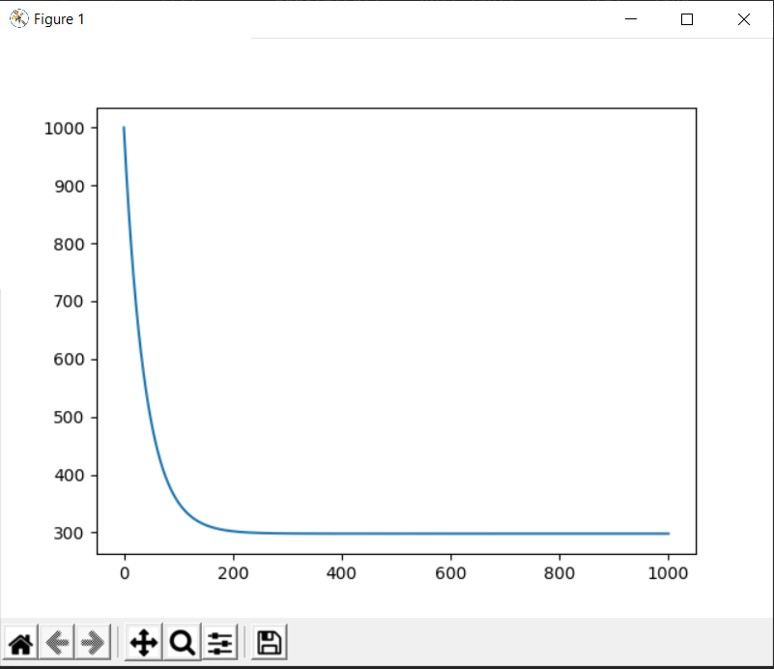

Programa RK4_Aplicaciones2.py muestra los siguientes resultados

